Ää Üü Öö

1. Schlüsselattribute

• Lastkraftwagen: Gewicht, Maximalgeschwindigkeit, Amtl.-Kennzeichen, Kilometerstand, Farb-Code, Fahrzeug-Identifizierungsnummer, Modell, Baujahr

Schlüsselattribute: **Amtl.-Kennzeichen** - Eindeutigkeit wird vom Staat geboten

**Fahrzeug-Identifizierungsnummer** - Eindeutigkeit wird vom Hersteller geboten

• PC: Betriebssystem, Farbe, Chipsatz, Gewicht, Screen-Aufloesung, Release Datum, Richtpreis

Alle oben genannten Attribute sind nicht Schlüsselattribute, da sie nicht die Einzigartigkeit der Entity garantieren

Mein Vorschlag für Schlüsselattribute:

**MAC-Adresse -** Jeder moderne Computer, nämlich das Motherboard, verfügt über eine Netzwerkkarte mit einer eindeutigen MAC-Adresse.

• Rechnung: Artikelbezeichnung, Rechnungsdatum, Rechnungsnummer, Lieferdatum

Schlüsselattribute: **Rechnungsnummer**

• Küchenmaschine: Marke, Ausstattung, Gewicht, Leistung, Farbe

Alle oben genannten Attribute sind nicht Schlüsselattribute, da sie nicht die Einzigartigkeit der Entity garantieren

Mein Vorschlag für Schlüsselattribute: **Seriennummer**

• Zeitschrift: Erscheinungsjahr, Verlag, Autor, ISSN, Titel

Schlüsselattribute: **ISSN** + eigener Vorschlag: **Inventar** **nummer**

• Buch: Titel, Autor, Verlag, Erscheinungsjahr, Seitenanzahl, Genre, ISBN

Schlüsselattribute: **ISBN** + eigener Vorschlag: **Inventar** **nummer** oder **Exlibris**

• Universitätskurs: Kursname, Lektor, Semester, Fachbereich, Kursort

Schlüsselattribute: **Kurscode** (inklusive aktuellem Semester)

• Smartphone: Modell, Hersteller, Veröffentlichungsjahr, Seriennummer, Betriebssystemversion, Speicherkapazität

Schlüsselattribute: **MAC-Adresse**

b)

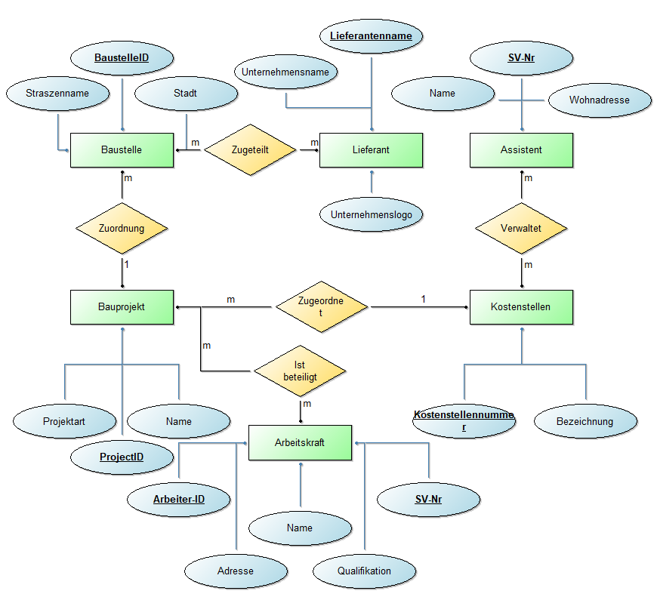

*Ein Assistent kann eine oder zwei Kostenstellen verwalten.* Es erfordert die Min-Max-Notation, während die Aufgabe darin besteht, ein Modell mit der Chen-Notation zu erstellen

1. Diagramm 1: Voraussichtliche Lieferdatum der Bestellung

Diagramm 2: Zeit, den Artikel beim Käufer zu erhalten